Galerie La Ferronnerie
Brigitte Négrier
40, rue de la Folie-Méricourt
F-75011 Paris +33 (0)1 78 01 13 13
www.galerielaferronnerie.fr
Mardi à vendredi : 14h-19h, samedi : 13h-19h
Membre du Comité Professionnel des Galeries d’Art

Dominique Dehais

vis-à-vis

vernissage mardi 7 septembre de 18h à 21h30
exposition du 7 septembre au 23 octobre 2021

avec le soutien aux galeries / exposition du Centre national des arts plastiques

Save the date I Art Fair Dijon I 07/10 au 10/10/21I 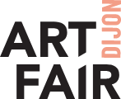
Parc des expositions et Congrès, Dijon

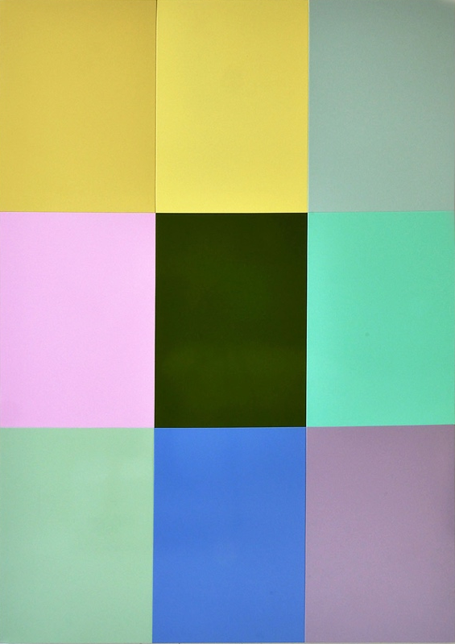

Dominique Dehais, Slide de neuf 02, 2021
laque sur aluminium, 138x195 cm

Art et esthétique des luttes, 2020, Dominique Dehais et Martine BOUCHIER,
Genève : Éditions MetisPresses, pp 121-122

Dominique Dehais, artiste et professeur en ATR à l’ENSA Normandie, développe son travail de recherche autour des notions de fabrication et de production dans le monde de l'art, de l'architecture et du design dans ses relations objet (produit, œuvre) / sujet (producteur,créateur) et des mécanismes d'émancipation ou d'asservissement social qui les sous-tendent (Zone de production - Naissance d'une automobile, Co-éditions NVO, Le 19, Centre régional d'art contemporain – Montbéliard, Paris, 2014).

Les articulations entre les champs de la production et celui de l’art, la prise en charge de la question de l’humain et sa place dans la production de valeurs sociales conduisent ses investigations en termes de recherche et de réalisations artistiques. De l’art à l’architecture en passant par le design et l’industrie, l’esthétisation systémique, étudié par ailleurs dans le séminaire Territoires Esthétiques, comme forme de captation de la volonté de transindividuation offre l’opportunité de comprendre et mettre à jour les modèles qui conduisent la conception de nos environnement techniques et sensibles comme condition d’existence des milieux de vie de l’être.

Dominique Dehais, VIS-À-VIS, mars 2021 :

‘Sur le mur de gauche, après l’entrée, deux pièces polychromes de même taille. L’assemblage de neuf tôles d’aluminium laquées constituent chacune d’elles. De grandes tailles, elles occupent une grande partie du mur de leur surface réfléchissante. Neuf teintes chacune qui restituent l’aspect brillant d’un tirage photographique, comme une surface liquide. En face sur l’autre mur, deux boites fines, des emballages à la dimension des panneaux, appuyées sur le mur. A l’intérieur est installé une toile imprimée du contretype inversé de la pièce accrochée en vis-à-vis. Les empreintes jumelles présentées dans les boites semblent délavées au regard des tôles laquées. Dans cette première séquence, l’espace se condense dans la relation entre les deux cotés de la galerie. En face, sur le mur du fond, une tache noire emprisonnée entre deux surfaces transparentes évoque un portrait, un imago encapsulé dans l’épaisseur de la peinture sous verre. Sur le dernier mur à droite, un assemblage horizontal de deux planches en fonte d’aluminium noir et blanche affiche un paysage sans fond, une abstraction de la profondeur binaire. La perception de l’ensemble est perturbée par la présence de la colonne centrale enveloppé d’un miroir cylindrique. Pourtant il n’y a pas d’anamorphose à découvrir ou un quelconque point de vue à situer dans l’espace. Le miroitement déformé de ce qui est présent dans le lieu ancre le pivot centrifuge d’une quête de symétrie impossible, d’une empreinte originelle disparue.’

Hors les murs

Art Fair Dijon
07.10.21 > 10.10.21 Anaïs Lelièvre / Frédéric Coché, Parc des expositions, Dijon, France

Anaïs Lelièvre
17.09.21 > 15.11.21 group show, Château de Rentilly, Bussy-Saint-Martin, France
09.07.21 > 03.10.21Cinis, exposition personnelle, Galerie duDourven, Pointe du Dourven, France
02.07.21 > 19.09.21 L’Art dans les chapelles, Chapelle St Adrien, St Barthélémy

Sanna Kannisto
01.07.21> 30.09.21 Festival photographique, La Gacilly, France

Richard Müller
24.06.21> 19.09.21 LesAnémones sauvages, collection de Jean Claude Serges, Sellerie – Musée d’art et d’archéologie d’Aurillac, France

Alexandra Sá
25.09.21 > 01.10.21 Dernière ligne courbe, group show, Saison du Dessin, Galerie La Nave Va, Marseille

